**REPOSITORIOS ESPEJOS**

En este caso mi propósito es crear un repositorio espejo para mantener los archivos de un proyecto en caso de que los necesite…

En este caso comencé creando un repositorio en GitHub y posteriormente 3 ramas que partían de la “main”

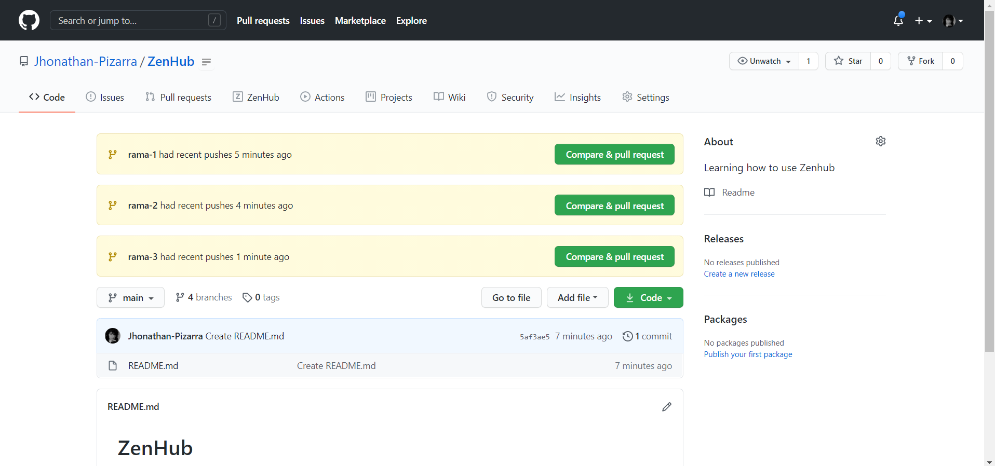

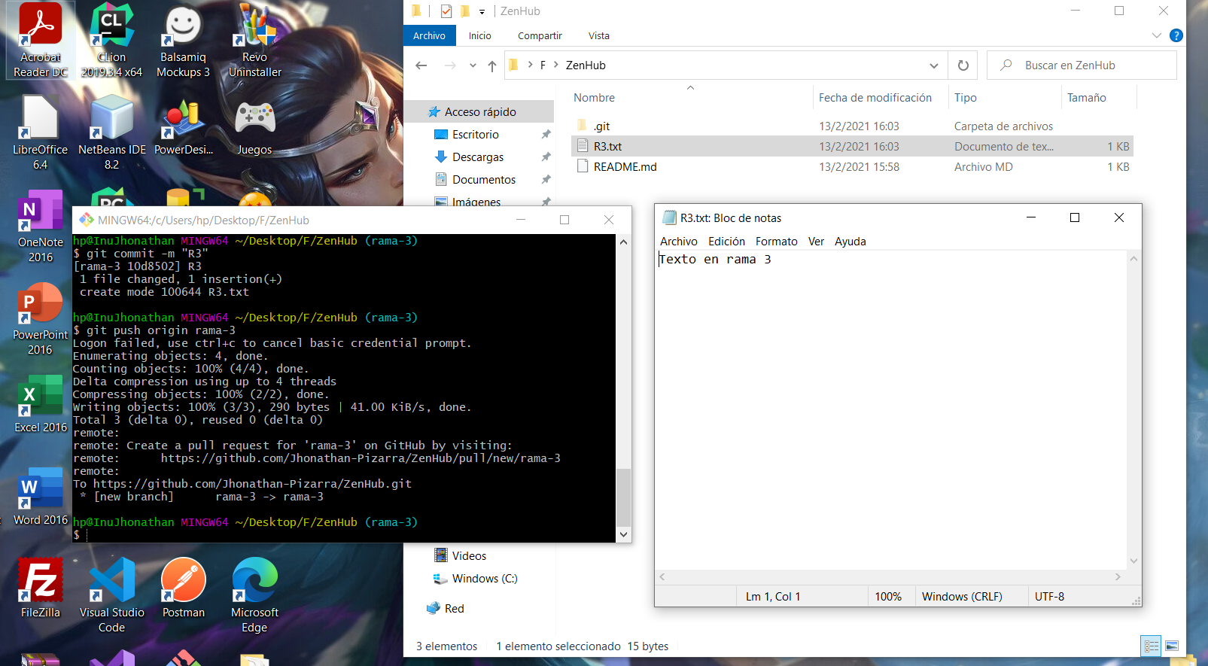

Creo un nuevo repo, en el cual alojaré todo lo que tiene el repositorio ZenHub, eso incluye sus commits y sus ramas

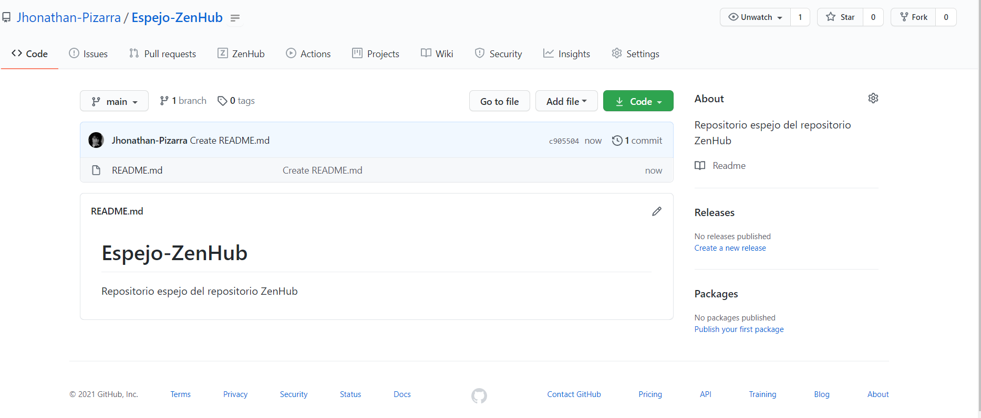

Ahora creamos una carpeta en el escritorio y vamos en ella a crear una terminal de git

1. Abre la Git Bash.

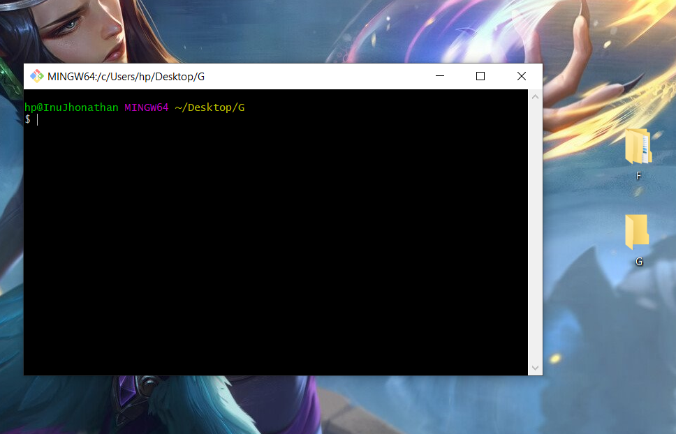

1. Crea un clon desnudo de un repositorio.

$ git clone --bare https://github.com/*exampleuser*/*old-repository*.git

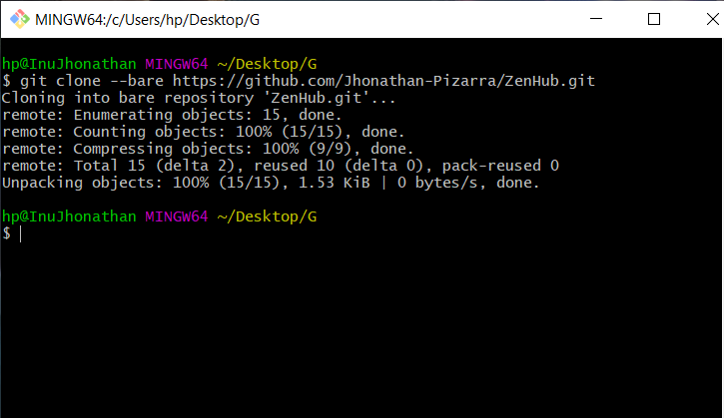

Sube en espejo al nuevo repositorio.

$ cd *old-repository*.git

$ git push --mirror https://github.com/*exampleuser*/*new-repository*.git

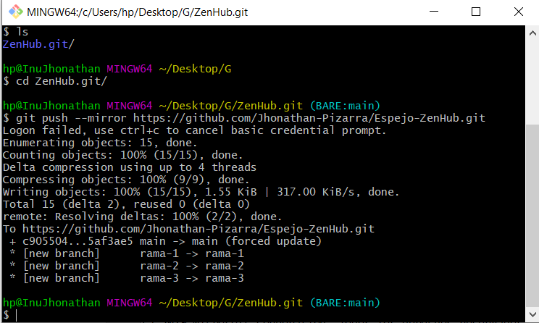

Eliminar el repositorio local temporal que creaste previamente.

$ cd ..

$ rm -rf *old-repository*.git

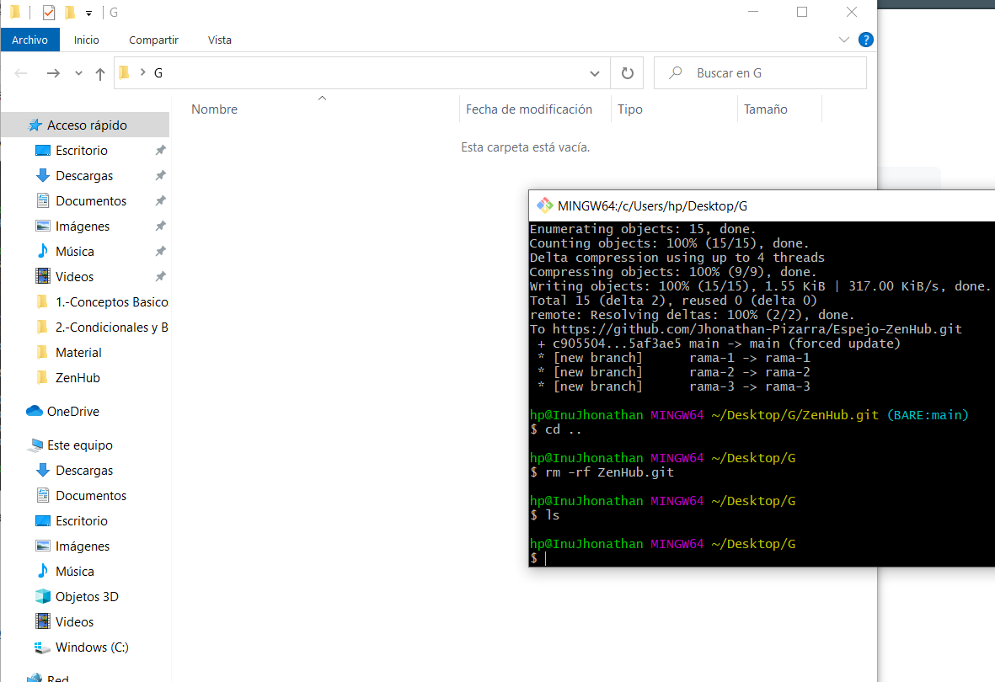

**Resultado**:

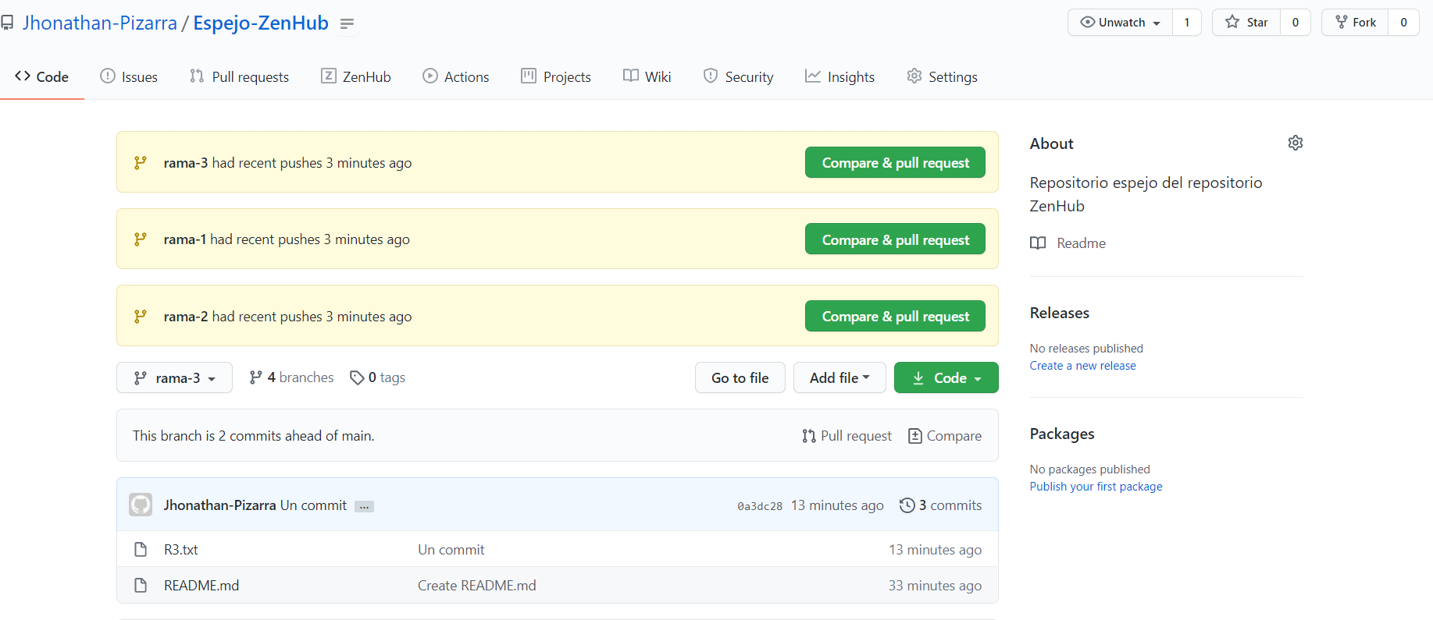

<https://docs.github.com/es/github/creating-cloning-and-archiving-repositories/duplicating-a-repository>

Ahora vamos clonar ese repo espejo en nuestro escritorio, y vamos a explorar lo siguiente

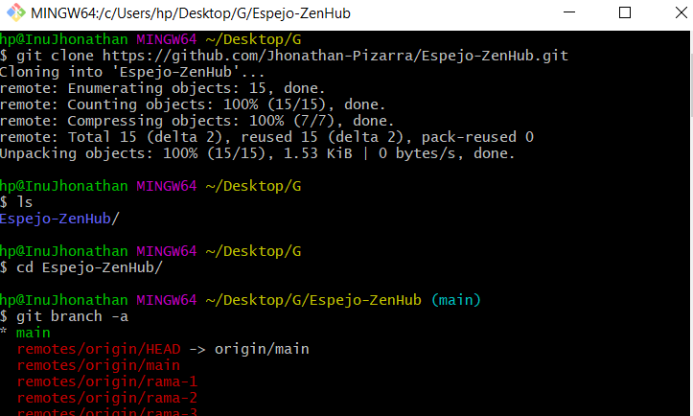

Vemos que están nuestras ramas, ahora voy a intentar cambiarme a una de ellas

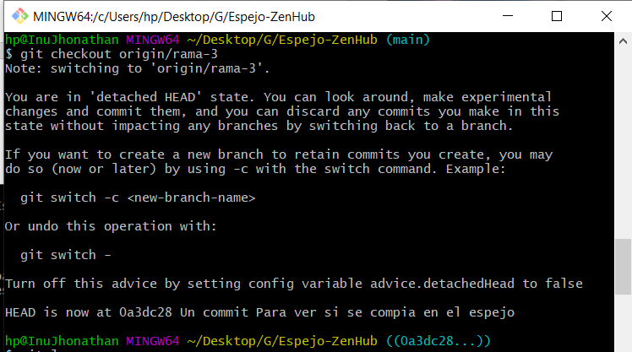

Ejecutamso el comando git log para ver en que punto está referenciado el último commit

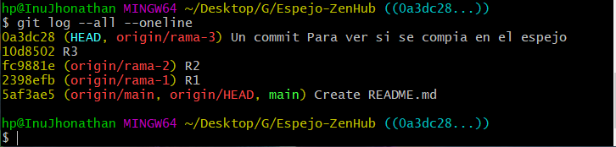

Eso significa que estoy en la rama 3 del repositorio remoto! Porque el “HEAD” está apuntantdo al hash (el numero todo raro de amarillo) del commit, entonces, si yo debo por laguna razón hacer un commit en esa rama debo hacerlo así:

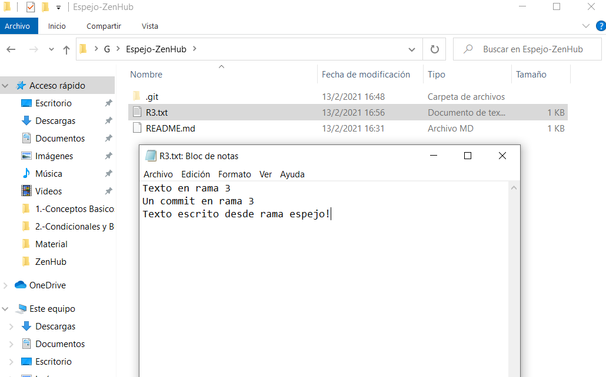

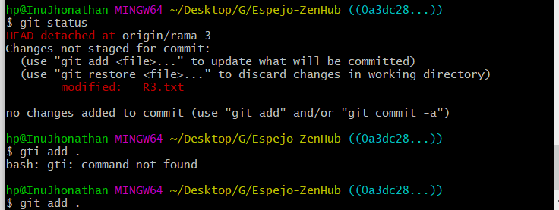

Antes de hacer el push, cabe resaltar que si quiseramos ver el hostorial de commits solo de esa rama, lo podríamos ahcer así:

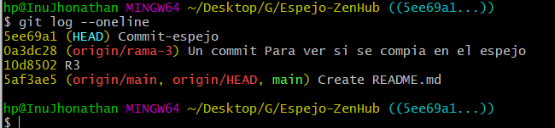

En este punto hacer el push es imposible, porque no me encuentro asociado a ninguna rama…es decir:

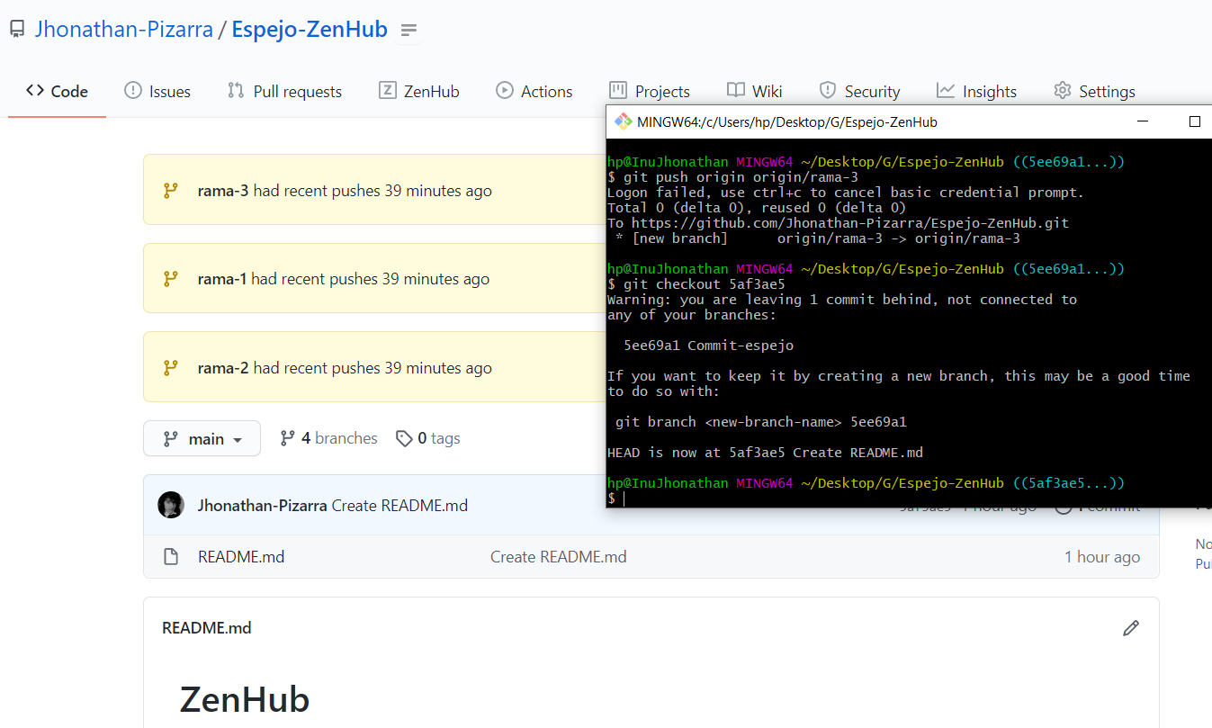

Aparentemente se crear una rama, pero no lo hace, y cuando me cambio me dice, oye tienes un commit dejando atrás, create una rama para que se guarde

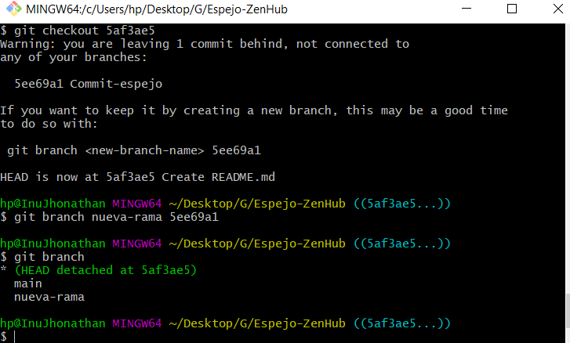

Nos movemsos hacia esa rama y luego:

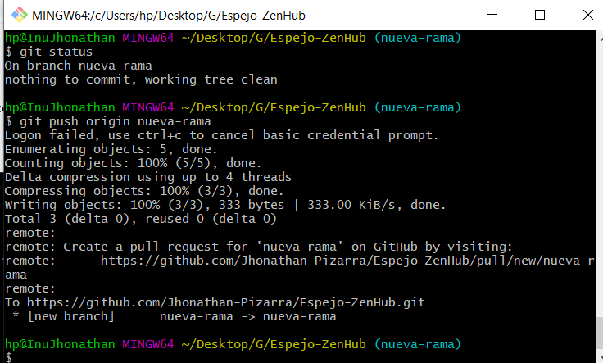

Listo!

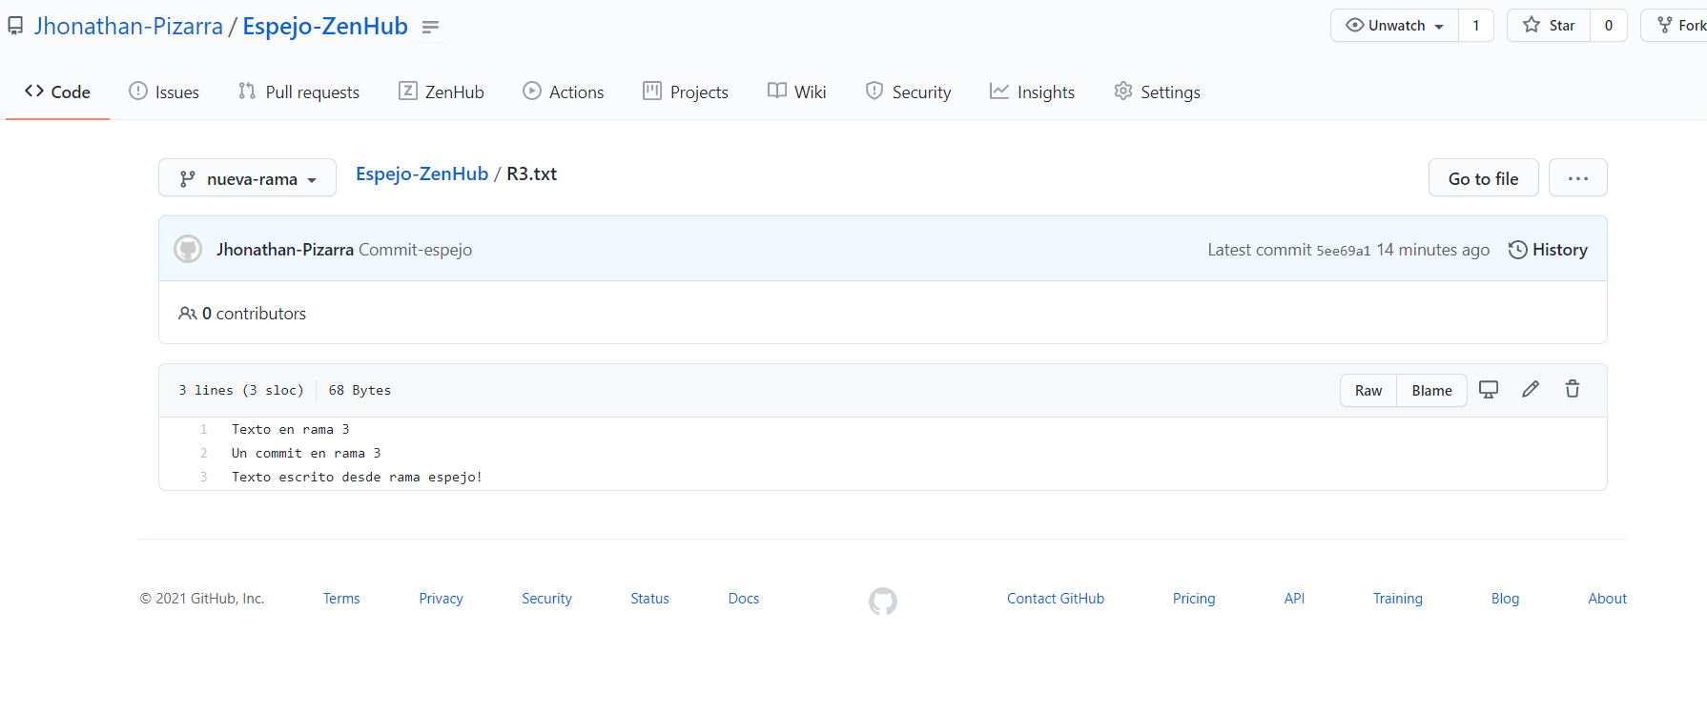

Esos son los cambios que hice en mi espejo…

¿Pero, será que se reflejan en mi repo original?

Respuesta: NO 😊

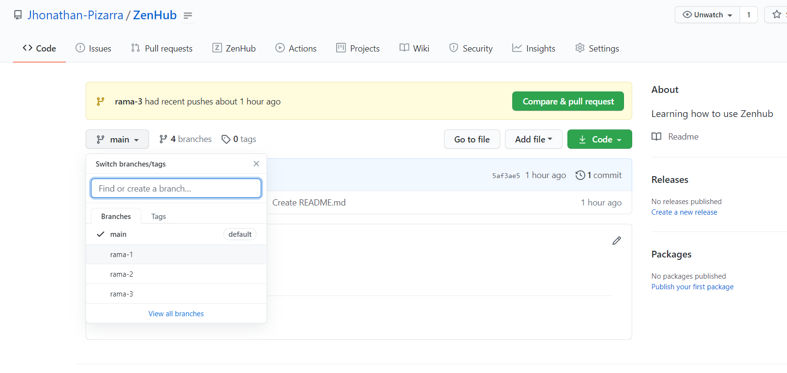

Ahora, que pasa si yo cambio en el orignal? ¿Será que se refleja en el espejo?

Modifico mi original:

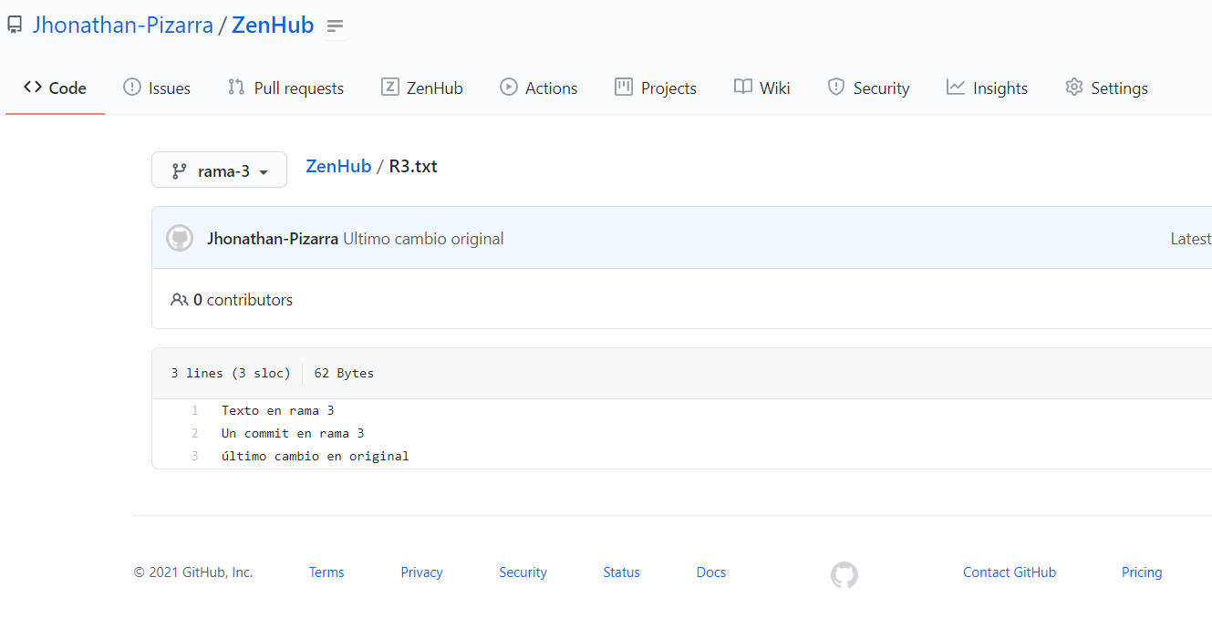

Veamos el espejo…

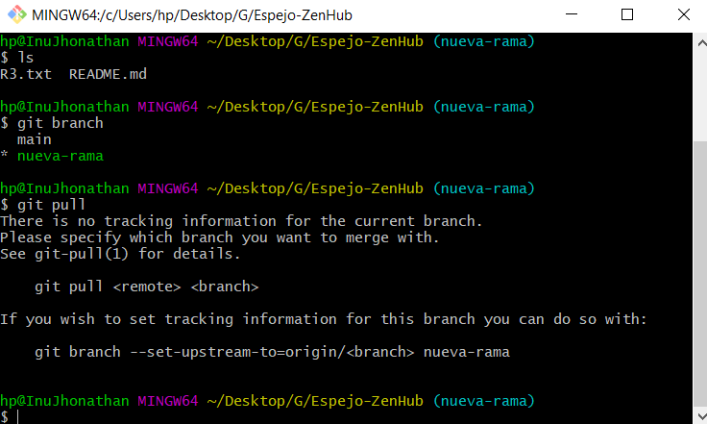

Me dice que no hay nada que traer, y si verifico mi archivo, el texto que hice en el orginal nunca llegó al espejo. Lo cual está bien.

